Это должен знать каждый! Правила поведения в жаркую погоду
Когда наступают жаркие летние дни, многие из нас чувствуют упадок сил, буквально заставляя свое тело двигаться. Такая погода не только некомфортна, но и опасна для здоровья. В это время как никогда высоки риски получения солнечного удара и обезвоживания. Вот почему так важно знать и соблюдать правила поведения в жаркую погоду.
Особенно это касается родителей детей до четырех лет, пожилых, больных людей, а также тех, кто страдает от избыточного веса или принимает лекарства. Но если жара пришла надолго, риску получить солнечный удар или тепловое истощение подвергаются все без исключения.

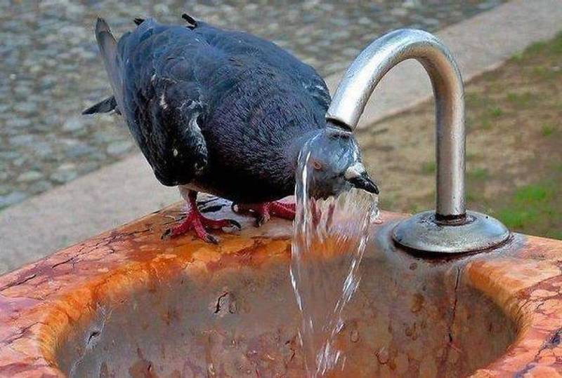

Перегрев организма в жаркую погоду — это серьезная проблема. Если температура в течение нескольких суток не опускается ниже +32 С, а влажность — ниже 80%, то наблюдается явление «тепловой волны», которое специалисты считают очень опасным.
Советы:
– самое лучшее время для работы на даче – до 11 часов утра (с перерывами). Далее – только отдых. Если вы почувствовали тяжесть в сердце, перед глазами закрутились и пропали пятна (признак нарушения кровоснабжения сосудов сетчатки) – немедленно прервите работу;
– в жаркие дни носить лёгкую, свободную одежду из натуральных тканей, обязательно надевать лёгкие головные уборы и носить с собой бутылочку с водой. В дни с повышенной температурой воздуха (выше +28˚ С) не выходить на улицу без особой необходимости, особенно в период максимальной солнечной активности (с 11 до 17 часов);
– в помещении с кондиционером не устанавливать температуру ниже +23-25˚С. Если кондиционер в квартире или на рабочем месте отсутствует, можно охладить воздух, используя ёмкость с водой, которая ставится перед вентилятором. Вода под действием напора тёплого воздуха испаряется, охлаждая помещение на 2-3 градуса;
– в жаркую погоду исключить из своего рациона жирные, жареные и сладкие блюда. В меню должна быть лёгкая пища – овощи, фрукты, отварная или тушеная рыба, курица, холодные супы и окрошки. Помните о правилах санитарной гигиены – тщательно мойте овощи и фрукты проточной водой, мясо, рыбу обязательно проваривайте.
– для защиты организма от обезвоживания необходимо больше пить – не менее 1,5-3 литров в день. Причём основной объём (до двух литров жидкости в разном виде) лучше употребить в утренние или вечерние часы, чтобы организм смог запастись влагой.
Какие напитки утоляют, помогают пережить высокую температуру, а какие только вредят?
Ледяная вода не помогает при жажде. Дольше остается в желудке, и содержащиеся в ней минеральные соли долго не поступают в клетки организма. К тому же холодные жидкости заставляют вас потеть еще сильнее. Так что нужно пить воду комнатной температуры. Cоки лучше пить разбавленными.
Кефир и йогурт утоляют жажду, быстро усваиваются. С молоком лучше не мешать.
Зеленый чай – лучше без сахара. Еще лучше, если он будет горячим.
Черный чай с молоком – полезен и людям с заболеванием почек.
Морс, компот из сухофруктов – вкусно и полезно. Конечно, если без сахара.
Не рекомендуется: употреблять алкоголь (в том числе и пиво) и газированные напитки, которые не только не утоляют жажду, но и замедляют обменные процессы в организме. Следует обратить внимание на то, чтобы вода не была слишком холодной, так как в жару увеличивается риск заболеть ангиной и ОРЗ.
В такую погоду нет ничего лучше контрастного душа. Если нет возможности принимать душ в течение дня, принимайте его обязательно утром и вечером.
Как правильно принимать душ в жару?
Сначала включаем теплую воду, постепенно уменьшая ее температуру. Утром заканчиваем процедуру прохладной водой, вечером, перед сном – теплой (горячей).Голову в жару лучше мыть шампунем с экстрактом мяты, эвкалипта.

Что есть?
Пища в жару должна быть легкой. Поменьше пищи копченой, жареной, жирной. Поменьше мяса, горячих супов. Лучшее первое в жару – окрошка, холодный борщ, свекольник. И все – без белого хлеба.
Вместо мяса – отварная рыба, вместо гарнира – овощи, лучше всего свежие. И никаких пирожных и тортов, на десерт полезнее всего летом ягоды.
Первая помощь.
Солнечные и тепловые удары случаются из-за резкого изменения давления в сосудах головного мозга.
Если рядом с вами кто-то получил тепловой удар, следует немедленно перенести пострадавшего в тень, уложить, поднять ноги, чтобы кровь притекла к голове.
Следите за тем, чтобы человек обязательно дышал. Следом немедленно вызывайте “скорую помощь”.
Запомните: пострадавший должен лежать в прохладном и проветриваемом месте, в расстегнутой одежде, голова должна быть приподнята. Не забудьте положить ему на лоб влажный холодный компресс, дайте свежей воды с ложкой соли.
ЭТО ВАЖНО!
• Пребывание на солнце безопасно с утра до 10 часов, вечером после 17 часов.
• Людям с большим количеством родинок пребывание на солнце лучше сократить.
• Никогда не допускайте покраснений и солнечных ожогов на коже. Если это произошло, как минимум два дня проведите в тени.
• Даже молодым и здоровым людям находиться на солнце можно не более полутора-двух часов в день.
• Грудным детям нельзя находиться на солнце.
• Одежда не защищает полностью кожу от солнца: хлопок пропускает 6% солнечных лучей, в мокром виде до 20%.
• Используйте солнцезащитную косметику.
• Не пользуйтесь при загаре декоративной косметикой, дезодорантами и духами – они могут спровоцировать появление пигментных пятен на коже.
• Если Вы проводите отпуск в южных регионах, то после купания на море обязательно ополосните кожу пресной водой. Солёные капли создают эффект линзы.
• После загара: прохладный душ и мягкий массаж с увлажняющим кремом – всё, что нужно коже.
Выполняя эти простые рекомендации, даже в условиях аномальной жары можно сохранить свое здоровье и здоровье своих детей и в полной мере насладиться долгожданным и таким коротким летом!
Будьте здоровы!

